Задания для прохождения промежуточной аттестации

Задания по теме: «Методико-практические занятия», по «Ядерной программе», обучающихся в очном формате»

Распечатать и заполнить «Дневник здоровья», выполнив все 10 заданий.
Предъявить преподавателю на зачёте заполненный «Дневник здоровья»
В случае правильно выполненных заданий «Дневника здоровья» студент получает оценку «зачтено».

Критерии оценивания успеваемости обучающихся
Оценка | Баллы | Выполнение задания
«5» | 80% и более | Выполнено 8 тем правильно и без ошибок.
«4» | 70-79% | Выполнено 7 тем с незначительными ошибками.
«3» | 60-69% | Выполнено 6 тем и допущены ошибки, ведущие к неточному выполнению задания.
«2» | 59% и менее | Выполнено 5 тем и допущены грубые ошибки, ведущие к неправильности выполнения заданий.

Дневник здоровья

Тема №1«Как внедрить здоровые привычки в повседневную жизнь».
Привычка____________________________________________________________________
Привычка____________________________________________________________________
Привычка ____________________________________________________________________
Правила | Формирование привычки
1 правило. Создать трек-лист | 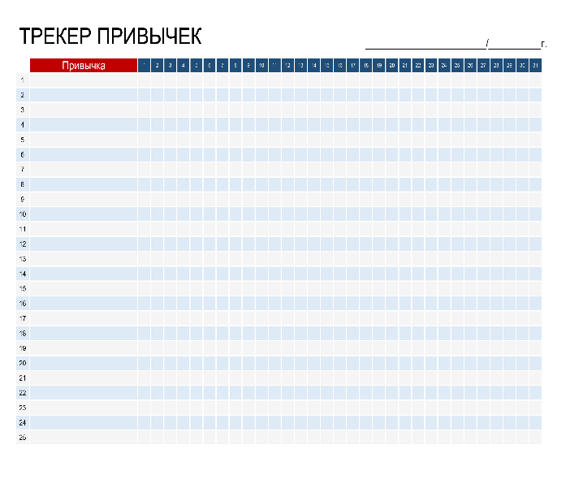
2 правило. Вводим привычку постепенно
3 правило. Разработать план (минимум, норма, максимум)
4 правило. Хвалить себя и поощрять (исключение еда)
5 правило. Сформировать правильную мотивацию (истинное желание, что мы действительно хотим)

Тема №2: «Здоровое питание при современном образе жизни: принципы рационального сбалансированного питания, современные практики питания».
Формула определения индекса массы тела (ИМТ): вес тела в килограммах следует разделить на величину роста в метрах, возведѐнную в квадрат, то есть:

ИМТ для взрослого населения: ИМТ $=\frac{масса тела, кг}{рост,см х рост,см}$

Ваш ИМТ $=\frac{ , кг}{ ,см х ,см}$=
Оцените соответствие полученного значения своего показателя ИМТ нормам с помощью таблицы.
____________________________________________________________________________
Теперь перейдем непосредственно к формуле расчета суточной потребности в калориях (СПК): СПК = (ВООВ + СДДП) × КФА
Основной обмен веществ (ВООВ)
рассчитать суточную калорийность на основе формулы Миффлина — Сан Жеора на обычном калькуляторе:
Для мужчин = 9,99×(вес в кг) + 6,25×(рост в см) – 4,92×(возраст в годах) + 5.
Для женщин = 9,99×(вес в кг) + 6,25×(рост в см) – 4,92×(возраст в годах) – 161.

Внимательно подставьте все величины в вышеприведенную формулу и получите свой базовый метаболизм.
Величина вашего основного обмена веществ (ВООВ)=__________

Специфическое динамическое действие пищи (СДДП)
СДДП=10%*ВООВ
Ваше (СДДП)=10%*________= _________

Коэффициент физической активности (КФА)
Ваш коэффициент физической активности (КФА) равен:_______
Высчитайте каждый показатель в отдельности и подставьте их в общую формулу расчета суточной потребности в калориях (СПК).

Ваша суточная потребность в калориях равна: СПК = (ВООВ + СДДП) × КФА

СПК = (_______ + _______) × _______=________

СПК – суточная потребность в калориях
ВООВ – величина основного обмена веществ;
СДДП – специфическое динамическое действие пищи;
Полноценность рациона.
Расчет соотношения белков, жиров и углеводов (БЖУ) для правильного питания: сделайте свой рацион сбалансированным и полезным.

Рассчитайте свою суточную потребность в белках, жирах, углеводах

Белки: _____

Жиры: _____

Углеводы: _____

Также можно скачать на телефон программу, которая посчитает калорийность любого рациона. Воспользуемся калькулятором https://zozhnik.ru/calc_pfc/

Тема №3: «Жизнь на бегу: движение и спорт в жизни современного человека ».
Составить пробный распорядок дня себя с включением изученного в лекции материала. (количество часов на сон, когнитивная деятельность, зоны отдыха, и т.д.).

Время, затраченное на сон | Время, затраченное на дорогу | Время, затраченное на учебу | Время, затраченное на спорт | Время, затраченное на релаксацию

Тема №4: «Идеал или бодипозитив? Оценка физического развития и конституции тела».
- Коэффициент пропорциональности (КП) индекс Пирке (Бедузе)
КП = [(рост стоя – рост сидя) : рост сидя] х100%
КП= __________________

Показатель крепости телосложения:
Рост = _________
Вес = _________
ОГК см = _______ (ОГК – окружность грудной клетки)
Подставить свои данные в формулу Рост (см) – (Вес кг + ОГК см)
определить показатель крепости своего телосложения ________________

Тип телосложения по окружности запястья
Окружность запястья (см)____________________
Тип вашего телосложения __________________
Вес и телосложение

Идеальная масса тела с учетом типа конституции рассчитывается по росту и окружности грудной клетки: М = Р х Г
240
где
Р (см) _________________
Г (см) _________________
Ваша - идеальная масса тела, кг ______________

Тема №5: «Сколько нам лет на самом деле? Методы оценки функционального состояния организма».
"Поза аиста "
Ваш результат (количество сек., стоя на одной ноге с закрытыми глазами_________
Ваш биологический возраст___________
Таблица определения примерного биологического возраста, время в секундах

Муж. | 40сек. | 30сек. | 25сек. | 20сек. | 17сек. | 15сек. | 12сек. | 10сек. | 08сек.
Жен. | 36сек. | 27сек. | 23сек. | 18сек. | 15сек. | 13сек. | 11сек. | 09сек. | 07сек.
Биолог.  возраст | 20 | 30 | 35 | 40 | 45 | 50 | 55 | 60 | 65

Проба Штанге. Задержка дыхания на вдохе.
Ваш результат (сек)________________ оценка__________

Проба Генчи. Задержка дыхания после полного выдоха.
Ваш результат (сек.) _________________ оценка___________

Проба Мартине
Ваш показатель (в%) ________ что соответствует биологическому возрасту ________

Ортостатическая проба.

Ваш результат ______ что соответствует возрасту____________

Проба Руфье (Руфье-Диксона).
Ваш индекс Руфье _______ что соответствует возрасту______________
Тест на гибкость.
Ваш результат ________________ что соответствует возрасту____________

ПРОТОКОЛ ОПРЕДЕЛЕНИЯ ФИЗИЧЕСКОЙ РАБОТОСПОСОБНОСТИ

дата____________________ институт_________________ курс ________ группа__________

Паспортный  возраст | Вес,  кг | Пульс за 10 секунд |  |  |  |  |  |  |  |  |  | А | PWC  170 | МПК | МПК  на кг | Функцион.  возраст.
 |  | Исходные |  |  | Работа |  | Восстановление
 |  | 1’ | 2’ | 3’ | I | II | 1’ | 2’ | 3’ | 4’ | 5’ | кгм/  мин/  кг | кгм/  мин | мл/  мин | мл/  мин/ кг
1 | 2 | 3 | 4 | 5 | 6 | 7 | 8 | 9 | 10 | 11 | 12 | 13 | 14 | 15 | 16 | 17

PWC₁₇₀ = A x вес (А находим по таблице) _____________________

МПК = PWC₁₇₀ x 1,7 + 1240 _________________________________

МПК на 1 кг веса = МПК: вес________________________________

Тема №6: «Физическая подготовка в повседневной жизни: принципы занятий физической культурой, развитие физических качеств, степень воздействия физических нагрузок».
Защита мини-проекта и анализ, придерживаясь плана:
а) Оценить своё физическое состояние, то есть уровень физической подготовки на сегодняшний день (субъективная оценка) _______________________________________
____________________________________________________________________________
б) Придумать упражнения для подготовительной (разминка), основной и заключительной части. Расписать все упражнения с количеством повторений (работу выполнить на отдельном листе)
г) Определить интенсивность основной части занятия (определить зону), а также подготовительной и заключительной частей. ________________________________________________________________________
________________________________________________________________________
д) Какой метод вы примените в этом занятии и почему?__________________________
________________________________________________________________________
е) Какие принципы физической культуры удалось применить в данном занятии? ______
_________________________________________________________________________

Тема №7: «Стретчинг или волейбол? Традиционные и современные оздоровительные системы физических упражнений ».
Каким из видов современной оздоровительной системы вы бы хотели заниматься
_______________________________________________________________________
Подготовиться для ответов на вопросы по данной оздоровительной системе.

Тема №8: «Сам себе тренер: основные принципы самостоятельных занятий физическими упражнениями».
Перечислить основные принципы самостоятельных занятий физическими упражнениями.
____________________________________________________________________________
____________________________________________________________________________

Тема №9: «Все под контролем: самоконтроль в физическом воспитании, мониторинг состояния здоровья, врачебный контроль, самоконтроль состояния организма с помощью цифровых устройств».
Заполнить таблицу.
№ | Гаджет/сервис | Функционал гаджета | Какой группе населения полезен? | Вы бы стали его использовать?
1. | LUMEN — карманный диетолог
2. | PowerWatch 2 — спортивные часы
3. | JaxJox — смарт-гиря
4. | HiMirror — «умное» зеркало
5. | Withings — трекер активности с ЭКГ
6. | Vivoactive 3 Music — часы с LTE
7. | AfterShokz — беспроводные наушники
8. | Muse — нейроповязка для медитации
9 | Picooc — «умные» весы
10. | FightCamp — домашний бокс

Тема №10: «Сохраним свое здоровье: первичная и вторичная профилактика неинфекционных заболеваний средствами физической культуры. Бегом от вирусов: профилактика инфекционных заболеваний и сезонных эпидемий, основы иммунопрофилактики, закаливание ».
Составить комплекс упражнений по профилактике заболеваний любой зоны опорно-двигательного аппарата по выбору (позвоночник – любая зона, стопы, тазобедренные суставы, колени и т.д.). Предоставляется на отдельном листе.
Записать оздоровительные методики по дыханию_____________________________________
_______________________________________________________________________________

